物 理 实 验 报 告

实验名称：__分光计的调整与使用
实验桌号：_________21_____________
指导教师：_________杨瀚城_________

班级：____________
姓名：_______________
学号：___________

实验日期: _2025_年_10_月_15_日 星期_三_上午
（此处填实验选课系统内日期）
浙江大学物理实验教学中心

如有实验补做，补做日期：
情况说明：

一、预习测试（10分）
上课前到学在浙大上完成，注意测试仅1次机会。期末时测试分数会与报告其它部分的分数进行加和处理。

二、原始数据（20分）
（将有老师签名的“自备数据记录草稿纸”的扫描或手机拍摄图粘贴在下方，完整保留姓名，学号，教师签字和日期。）
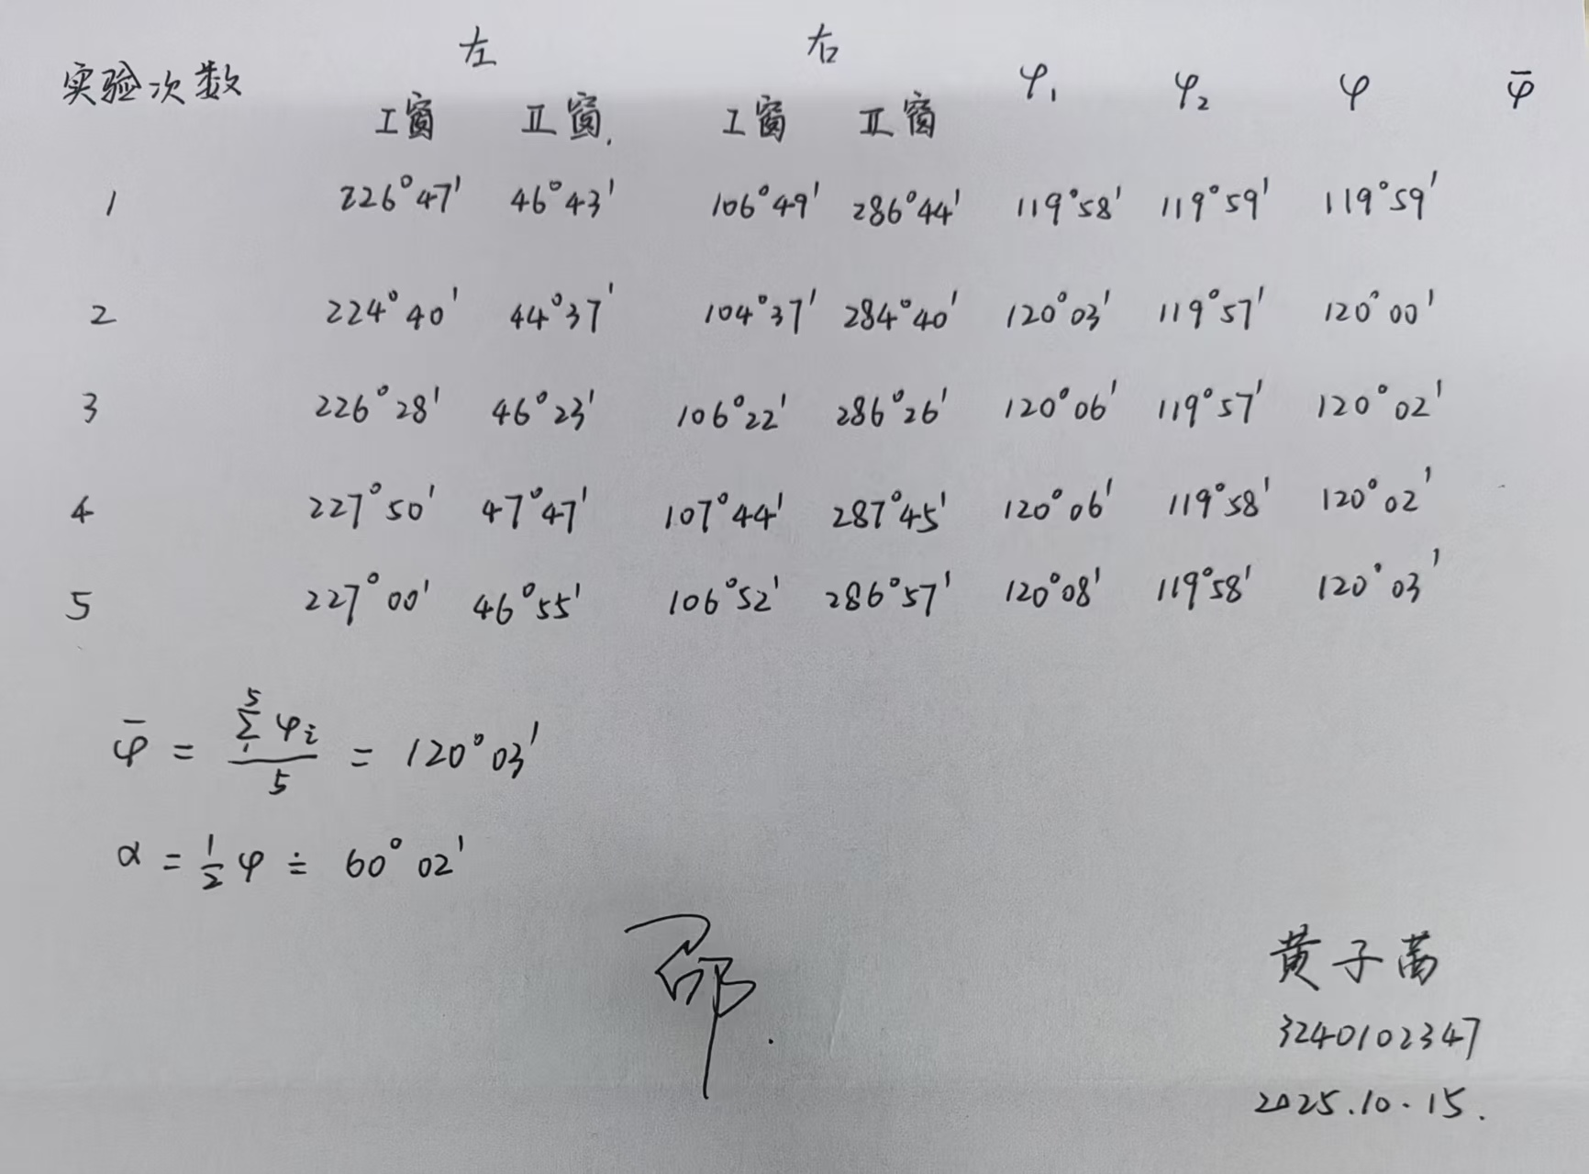

三、结果与分析（60分）
1. 数据处理与结果（30分）
（列出数据表格、选择适合的数据处理方法、写出测量或计算结果。）
实验  次数 | 方位左 |  | 方位右 |  | |θ_{左I}一θ_{右I}∣ | |θ_{左II}一θ_{右II}∣ | φ | $$∠A$$
 | 游标Ⅰ窗  θ_{左I} | 游标Ⅱ窗  θ_{左II} | 游标Ⅰ窗  θ_{右I} | 游标Ⅱ窗  θ_{右II}
1 | 226°47' | 46°43' | 106°49' | 286°44' | 119°58' | 119°59' | 119°59' | 60°00'
2 | 224°40' | 44°37' | 104°37' | 284°40' | 120°03' | 119°57' | 120°00' | 60°00'
3 | 226°28' | 46°23' | 106°22' | 286°26' | 120°06' | 119°57' | 120°02' | 60°01'
4 | 227°50' | 47°47' | 107°44' | 287°45' | 120°06' | 119°58' | 120°02' | 60°01'
5 | 227°00' | 46°55' | 106°52' | 286°57' | 120°08' | 119°58' | 120°03' | 60°02'

以下写出计算公式、简要过程及计算结果。

$∠A$平均值：$\overline{∠A}$=$\frac{\sum{∠A}}{5}$=60°01'
2．误差分析（20分）
（运用测量误差、相对误差或不确定度等分析实验结果，写出完整的结果表达式，并分析误差原因。）

A类不确定度：u_{A}=$\sqrt{\frac{\sum{{(∠Ai−\overline{∠A})}^{2}}}{n(n−1)}}=1'$

B类不确定度：u_{B}=$\frac{1'}{√3}=1'$

合成不确定度：u_{C}=$\sqrt{u_{A}^{2}+u_{B}^{2}}=2'$

最终结果表达式：∠A=$\overline{∠A}$+u_{C} = 60°01’$±$2’

误差原因分析：
答：
①仪器误差：
分光计的刻度盘的旋转中心与刻度中心不重合，导致在不同位置读数时存在偏差。
望远镜、平行光管、载物台的轴线未严格与主轴垂直，会导致测角时引入余弦误差。
三棱镜非理想，光学面可能有微小的瑕疵，这会导致入射光和出射光的光路发生微小改变。
②随机误差：
在微调过程中，绿色亮十字与刻线的对比可能会导致肉眼判断的不准确，从而导致望远镜光轴、载物台平面不能与分光计中心完全垂直。
分光计的游标最小分度值通常是1’，肉眼在判断游标刻线与主尺刻线对齐时，存在约0.5‘的估读误差。
在读数过程中可能会有微小的扰动造成一定读数误差。
③在计算过程中，由于角度制六十进位的特点，导致保留位数较少，从而造成了较大误差

3．实验探讨（10分）
（对实验内容、现象和过程的小结，不超过100字。）
对光学实验有了初步的理解，认识到仪器的粗调和细调对实验结果的准确性非常重要。如果粗调时不够认真，望远镜、载物台和平行光管目测都明显不水平，在望远镜里面根本看不到绿色十字像。

四、思考题（10分）
（解答教材或讲义或老师布置的思考题，请先写题干，再作答。）
1、测量三棱镜顶角时，棱镜摆放的位置怎么选，有区别吗？
答：
①需将三棱镜的顶角对准平行光管，让平行光管射出的光束能均匀分成两束，分别照射到顶角的两个光学面上。同时棱镜底面须朝向载物台中心，确保两个光学面都能反射光线到望远镜。
②这一方法依赖平行光管的入射光，需保证光分束均匀。
2、为什么狭缝要调至适当宽度（1-2mm）？太宽、太窄有什么问题？
答：
①由于1-2mm是“分辨率”和“光强”的平衡点。
②若太宽，狭缝成像会变粗，导致谱线边缘模糊，无法准确对准谱线中心，导致测量角度时误差增大。
若太窄，透过的光强会大幅减弱，导致难以完成对准操作。
3、粗调时，为什么会出现一面有十字像，转了180°没有十字像？这时该如何调节，请简要描述？
答：
①核心原因是载物台未调平，导致棱镜两个光学面的法线不在同一高度，望远镜只能接收到一面的反射像。
②调节步骤：采用半调法
先将有十字像的一面对准望远镜，调节望远镜调焦旋钮，让十字像清晰。
缓慢转动载物台180°，找到“没有像”的侧面（此时像可能在望远镜视场上方/下方，只是没进入视野）。
调节载物台下方靠近该侧面的螺丝，将想象中的像位置向上/向下调一半距离。
再调节望远镜高低调节螺丝，将像调至视场中心；重复以上步骤直到转180°后两面都能看到清晰的十字像。
4、你可以用别的方法测量三棱镜顶角吗？
答：可以采用自准直法。将棱镜一个光学面朝向望远镜，另一个靠载物台边缘。先让望远镜对准第一个光学面，调至十字像与分划板中心重合，读出刻度盘角度θ₁；再转动载物台，让望远镜对准第二个光学面，读出角度θ₂。则顶角α=180°-|θ₂-θ₁|。
注意事项：
1.用PDF格式上传“实验报告”，文件名：学生姓名+学号+实验名称+周次。
2.“实验报告”必须递交在“学在浙大”本课程内对应实验项目的“作业”模块内。
3.“实验报告”成绩必须在“浙江大学物理实验教学中心网站”-“选课系统”内查询。
4.教学评价必须在“浙江大学物理实验教学中心网站”-“选课系统”内进行，学生必须进行教学评价，才能看到实验报告成绩，教学评价须在本次实验结束后3天内进行。

浙江大学物理实验教学中心制

